**Звіт**

Запити:

1. Багатотабличний з групуванням

*Умова:* Вивести усі категорії товарів, відсортовані за назвою для кожної з яких знайти її код, назву та сумарну кількість одиниць товарів в магазині, які належать цій категорії.

*SQL-код запиту:*

SELECT C.category_number, C.category_name, SUM(CASE WHEN SP.products_number IS NULL THEN 0 ELSE SP.products_number END) as store_products_number

FROM Category C

LEFT JOIN Product P

ON P.category_number=C.category_number

LEFT JOIN Store_Product SP

ON P.id_product=SP.id_product

GROUP BY C.category_number, C.category_name

ORDER BY C.category_name

*Скріншот з інтерфейсу користувача:*

*Звичайний список категорій*

*Список товарів в магазині*

*Результат виконання запиту:*

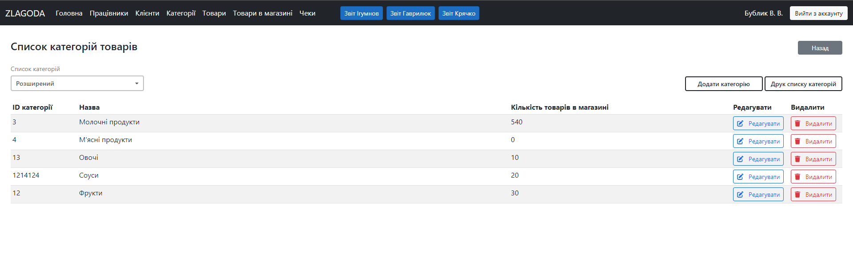

*Список категорій з порахованою сумарною кількістю одиниць товарів в магазині, що їм належать*

1. Багатотабличний з подвійним запереченням (параметричний)

*Умова:* Знайти усі чеки, видані працівниками з роллю Cashier (касир) та які мають прізвище **Ігумнов** (можна підставити будь-яке інше), які містять в собі товари категорій ‘Овочі’ та ‘Фрукти’.

*SQL-код запиту:*

SELECT *

FROM [Check] C

WHERE NOT EXISTS (SELECT *

FROM Category Cat

WHERE category_number IN (SELECT category_number

FROM Category

WHERE category_name IN ('Овочі', 'Фрукти')

)

AND NOT EXISTS (SELECT *

FROM Sale S

INNER JOIN Store_Product SP

ON S.UPC=SP.UPC

INNER JOIN Product P

ON SP.id_product=P.id_product

INNER JOIN Category SP_C

ON P.category_number=SP_C.category_number

WHERE S.check_number=C.check_number

AND SP_C.category_number=Cat.category_number

)

)

AND id_employee IN (SELECT id_employee

FROM Employee

WHERE empl_role='Cashier'

AND empl_surname='**Ігумнов**'

)

*Скріншот з інтерфейсу користувача:*

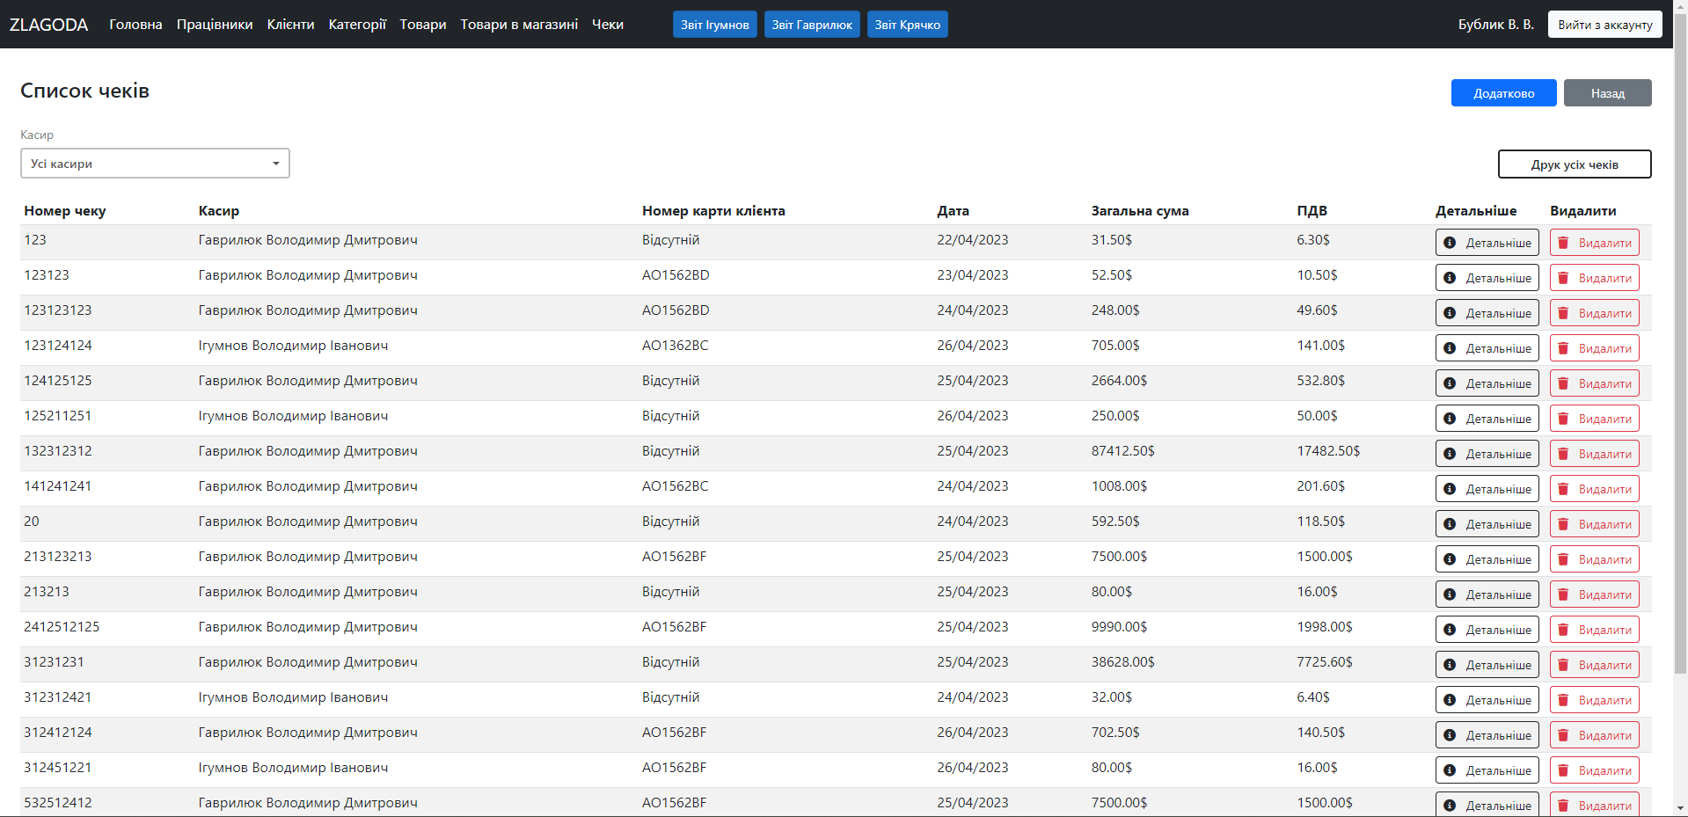

*Загальний список чеків створених усіма касирами*

*Результат виконання запиту:*

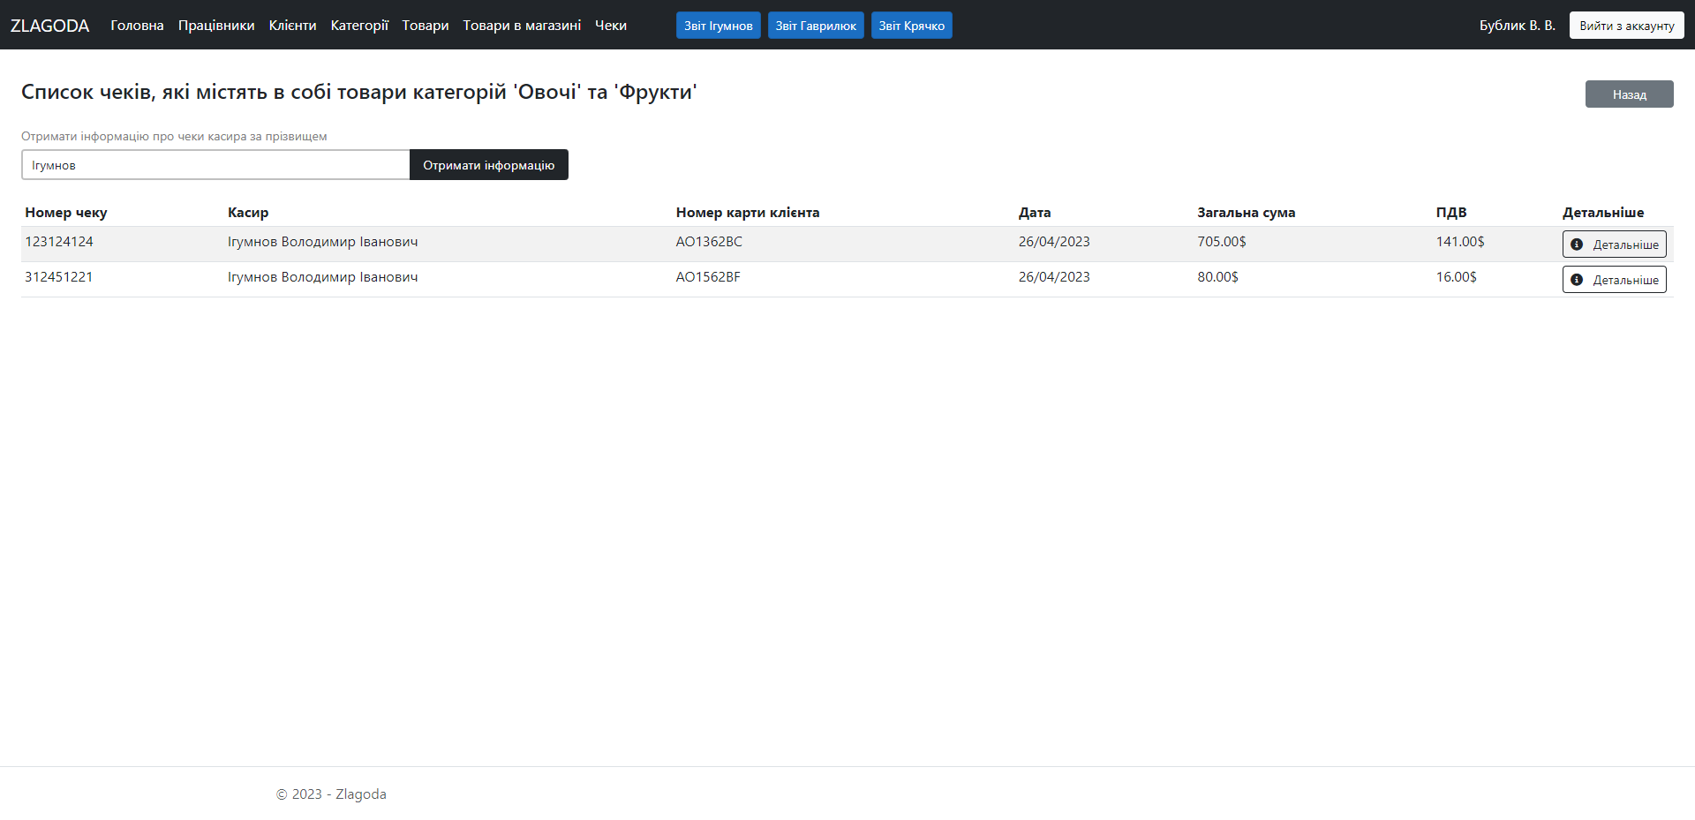

*Список чеків, які містять в собі товари категорій ‘Овочі’ та ‘Фрукти’, створених касирами з прізвищем, яке було введене в текстове поле*

Код прикладної програми для багатотабличного запиту з групуванням:

1. На сторінці з категоріями при обиранні значення «Розширений» у випадаючому списку «Список категорій» до URL сторінки додається новий параметр зі значенням “list=expanded” та відправляється запит до контролеру CategoryController в метод Index, де в параметр list передається значення з доданого в URL параметру list, а саме: “expanded”.





1. Перед методом Index написаний атрибут JwtAuthorize зі значенням властивості Role = nameof(UserRoles.Manager), який перевіряє, чи має користувач jwt-токен в cookies та яка роль у користувача, що відправив запит. В середині методу перевіряється параметр list. Якщо він пустий, значить потрібно отримати звичайний список категорій, інакше – розширений. Для цього потрібно звернутись до об’єкту класу CategoryRepository та викликати необхідний метод. В нашому випадку це буде метод GetAllCategoriesWithStoreProductsNumberAsync().

1. При виклику методу GetAllCategoriesWithStoreProductsNumberAsync() об’єкту класу CategoryRepository створюється стріка з SQL кодом. Потім встановлюється з’єднання з сервером в блоці using через об’єкт класу SqlConnection, куди передається стрічка підключення, яка зберігається в файлі appsettings.json. Далі в об’єкта класу SqlConnection викликається метод QueryAsync(query), куди передається стрічка з SQL кодом та результат цього методу повертається через return;

1. Результат виконання запиту повертається в метод Index, де був викликаний та записується в змінну categories, яка згодом записується в змінну model. В результаті метод повертає виклик методу View(“List”, model), який відмальовує html сторінку List.cshtml та передає туди об’єкт model, для його подальшого використання.

1. В файлі List.cshtml написаний html код для відображення сторінки, а також там знаходиться таблиця, в яку ми циклом foreach з об’єкту Model.Categories виводимо рядок з інформацією про кожну категорію.

Остаточний результат користувач бачить в себе на екрані, а саме таблицю з інформацією про усі категорії, та при натисканні на пункт “Розширений” з випадаючого списку відбувається заміна таблиці на розширену таблицю з категоріями, де для кожної категорії порахована кількість одиниць товарів в магазині, які належать цій категорії.